**Национальный исследовательский университет компьютерных технологий, механики и оптики**

**Факультет ПИиКТ**

**Лабораторная работа №2**

**«Исследование работы БЭВМ»**

Вариант №2564

Работу выполнил: Кулаков Никита

Группа: P3130

Преподаватель: Перминов И.В

Город: Санкт-Петербург

2020 год

Задание:

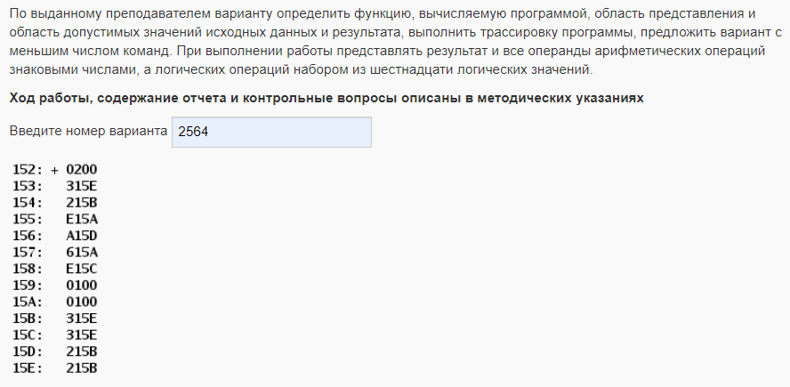

Выполнение работы:

|  |  |  |  |
| --- | --- | --- | --- |
| **Адрес** | **Код команды** | **Мнемоника** | **Комментарий** |
| 152 | 0200 | CLA | Очистка аккумулятора: 0 -> AC |
| 153 | 315E | OR 15E | Дизъюнкция значения ячейки 15E и аккумулятора: ^(^ & ^AC) -> AC |
| 154 | 215B | AND 15B | Конъюнкция аккумулятора и значения ячейки 15B: 15B & AC -> AC |
| 155 | E15A | ST 15A | Сохранение значения аккумулятора в ячейке 15A: AC -> 15A |
| 156 | A15D | LD 15D | Загрузка значения ячейки 15D в аккумулятор: 15D -> AC |
| 157 | 615A | SUB 15A | Разность аккумулятора и значения ячейки 15A: AC – 15A -> AC |
| 158 | E15C | ST 15C | Сохранение значения аккумулятора в ячейке 15C: AC -> 15C |
| 159 | 0100 | HLT | Отключение ТГ, переход в пультовый режим |
| 15A | 0100 |  | Промежуточный результат (X ^ Y) |
| 15B | 315E | Y | Переменная Y |
| 15C | 315E | F | Конечный результат программы: F |
| 15D | 215B | Z | Переменная Z |
| 15E | 215B | X | Переменная X |

Описание программы:

|  |  |
| --- | --- |
| Назначение программы и реализуемая ею функция (формула): | F = Z - (^(^0 & ^X) ^ Y)  Что эквивалентно:  F = Z – (X ^ Y) |
| Область представления: | Числа представлены в дополнительным коде:  16-разрядов, где 1 старший бит выделяется под знак |
| Область допустимых значений: | 0 <= Z <= 32767, Xi,Yi [0,1], где 0 <= i <= 15 X16,Y16 = 0  -32768 <= Z <= 0, Xi,Yi [0,1], где 0 <= i <= 15 X16,Y16 = 1  -16384 <= Z <= 16383  Xi,Yi [0,1], где 0 <= i <= 14; X15,Y15 0; X16,Y16 0  Xi,Yi [0,1], где 0 <= i <= 14; X15,Y15 1; X16,Y16 1 |
| Расположение в память ЭВМ программы, исходных данных и результата: | 15E – переменная X;  15B – переменная Y;  15D – переменная Z;  15A – промежуточный результат (X ^ Y)  15C – конечный результат (переменная F) |
| Адреса первой и последней выполняемой команд программы: | 152 – начало программы  159 – конец выполняемой программы |

Трассировка:

|  |  |  |  |  |  |  |  |  |  |  |  |
| --- | --- | --- | --- | --- | --- | --- | --- | --- | --- | --- | --- |
| **Выполняемая команда** | | **Содержимое регистров процессора после выполнения команды** | | | | | | | | **Ячейка, содержимое которой изменилось после выполнения команды** | |
| Адрес | Код | IP | CR | AR | DR | SP | BR | AC | NZVC | Адрес | Новый код |
| 152 | 0200 | 153 | 0200 | 152 | 0200 | 000 | 0152 | 0000 | 0100 | - | - |
| 153 | 315E | 154 | 315E | 15E | 215B | 000 | DEA4 | 215B | 0000 | - | - |
| 154 | 215B | 155 | 215B | 15B | 315E | 000 | 0154 | 215A | 0000 | - | - |
| 155 | E15A | 156 | E15A | 15A | 215A | 000 | 0155 | 215A | 0000 | 15A | 215A |
| 156 | A15D | 157 | A15D | 15D | 215B | 000 | 0156 | 215B | 0000 | - | - |
| 157 | 615A | 158 | 615A | 15A | 215A | 000 | 0157 | 0001 | 0001 | - | - |
| 158 | E15C | 159 | E15C | 15C | 0001 | 000 | 0158 | 0001 | 0001 | 15C | 0001 |
| 159 | 0100 | 15A | E15C | 15C | 0001 | 000 | 0158 | 0001 | 0001 | - | - |

Собственная укороченная программа:

|  |  |  |  |
| --- | --- | --- | --- |
| **Адрес** | **Код команды** | **Мнемоника** | **Комментарий** |
| 152 | 0200 | CLA | Очистка аккумулятора: 0 -> AC |
| 153 | A15A | LD 15A | Загрузка в аккумулятор значения ячейки 15A : 15A -> AC |
| 154 | 215B | AND 15B | Конъюнкция аккумулятора и значения ячейки 15B: 15B & AC -> AC |
| 155 | 0780 | NEG | Изменение знака числа ДК: ^AC + 1 -> AC |
| 156 | 415C | ADD 15C | Сложение аккумулятора и значения ячейки 15C: 15C + AC -> AC |
| 157 | E159 | ST 159 | Сохранение значения аккумулятора в ячейке 159: AC -> 159 |
| 158 | 0100 | HLT | Отключение ТГ, переход в пультовый режим |
| 159 | 0100 | F | Конечный результат программы: F |
| 15A | 215B | X | Переменная X |
| 15B | 315E | Y | Переменная Y |
| 15C | 215B | Z | Переменная Z |

Трассировка собственной программы:

|  |  |  |  |  |  |  |  |  |  |  |  |
| --- | --- | --- | --- | --- | --- | --- | --- | --- | --- | --- | --- |
| **Выполняемая команда** | | **Содержимое регистров процессора после выполнения команды** | | | | | | | | **Ячейка, содержимое которой изменилось после выполнения команды** | |
| Адрес | Код | IP | CR | AR | DR | SP | BR | AC | NZVC | Адрес | Новый код |
| 152 | 0200 | 153 | 0200 | 152 | 0200 | 000 | 0152 | 0000 | 0100 | - | - |
| 153 | A15A | 154 | A15A | 15A | 215B | 000 | 0153 | 215B | 0000 | - | - |
| 154 | 215B | 155 | 215B | 15B | 315E | 000 | 0154 | 215A | 0000 | - | - |
| 155 | 0780 | 156 | 0780 | 155 | 0780 | 000 | 0155 | DEA6 | 1000 | - | - |
| 156 | 415C | 157 | 415C | 15C | 215B | 000 | 0156 | 0001 | 0001 | - | - |
| 157 | E159 | 158 | E159 | 159 | 0001 | 000 | 0157 | 0001 | 0001 | 159 | 0001 |
| 158 | 0100 | 159 | 0100 | 158 | 0100 | 000 | 0158 | 0001 | 0001 | - | - |

Трассировка собственной программы при Z = -16384; X=Y=16383:

|  |  |  |  |  |  |  |  |  |  |  |  |
| --- | --- | --- | --- | --- | --- | --- | --- | --- | --- | --- | --- |
| **Выполняемая команда** | | **Содержимое регистров процессора после выполнения команды** | | | | | | | | **Ячейка, содержимое которой изменилось после выполнения команды** | |
| Адрес | Код | IP | CR | AR | DR | SP | BR | AC | NZVC | Адрес | Новый код |
| 152 | 0200 | 153 | 0200 | 152 | 0200 | 000 | 0152 | 0000 | 0100 | - | - |
| 153 | A15A | 154 | A15A | 15A | 3FFF | 000 | 0153 | 3FFF | 0000 | - | - |
| 154 | 215B | 155 | 215B | 15B | 3FFF | 000 | 0154 | 3FFF | 0000 | - | - |
| 155 | 0780 | 156 | 0780 | 155 | 0780 | 000 | 0155 | C001 | 1000 | - | - |
| 156 | 415C | 157 | 415C | 15C | C000 | 000 | 0156 | 8001 | 1001 | - | - |
| 157 | E159 | 158 | E159 | 159 | 8001 | 000 | 0157 | 8001 | 1001 | 159 | 8001 |
| 158 | 0100 | 159 | 0100 | 158 | 0100 | 000 | 0158 | 8001 | 1001 | - | - |

Вывод:

В ходе выполнения данной лабораторной работы я узнал, что такое ОДЗ и область представления чисел и ЭВМ, как взаимодействовать с ЭВМ, какие существуют команды, и для чего нужны, выучил некоторые определения, связанные с ЭВМ.